## 实验：探究平抛运动的特点

## 知识点：实验：探究平抛运动的特点

一、抛体运动和平抛运动

1.抛体运动：以一定的速度将物体抛出，在空气阻力可以忽略的情况下，物体只受重力作用的运动.

2.平抛运动：初速度沿水平方向的抛体运动.

3.平抛运动的特点：

(1)初速度沿水平方向；

(2)只受重力作用.

二、实验：探究平抛运动的特点

(一)实验思路：

(1)基本思路：根据运动的分解，把平抛运动分解为不同方向上两个相对简单的直线运动，分别研究物体在这两个方向的运动特点.

(2)平抛运动的分解：可以尝试将平抛运动分解为水平方向的分运动和竖直方向的分运动.

(二)进行实验：

方案一：频闪照相(或录制视频)的方法

(1)通过频闪照相(或视频录制)，获得小球做平抛运动时的频闪照片(如图所示)；

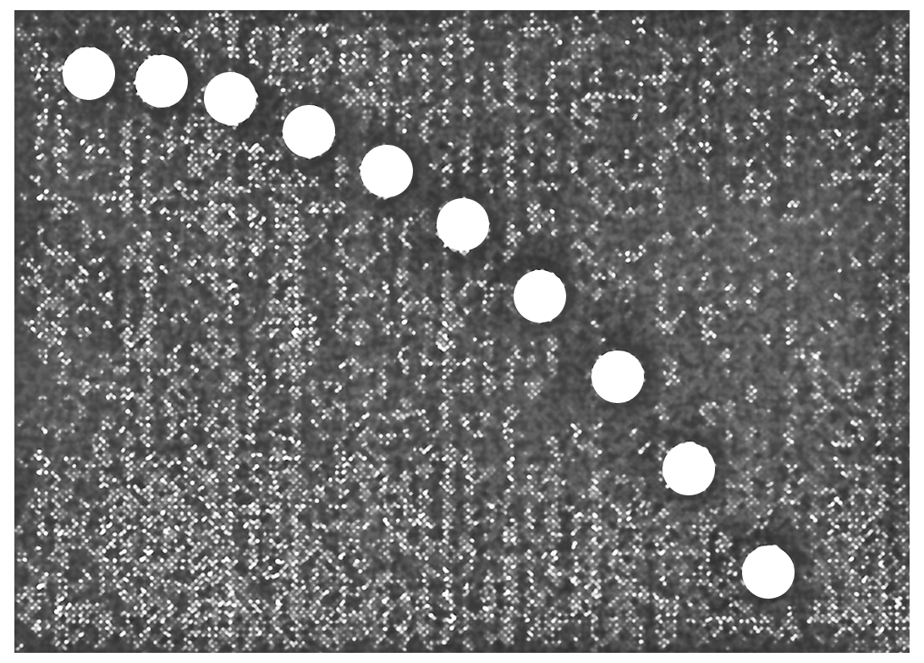

图

(2)以抛出点为原点，建立直角坐标系；

(3)通过频闪照片描出物体经过相等时间间隔所到达的位置；

(4)测量出经过*T*,2*T*,3*T*，…时间内小球做平抛运动的水平位移和竖直位移，并填入表格；

(5)分析数据得出小球水平分运动和竖直分运动的特点.

|  |  |  |  |  |  |  |
| --- | --- | --- | --- | --- | --- | --- |
| 抛出时间 | | *T* | 2*T* | 3*T* | 4*T* | 5*T* |
| 水平位移 | |  |  |  |  |  |
| 竖直位移 | |  |  |  |  |  |
| 结论 | 水平分运动特点 |  | | | | |
| 竖直分运动特点 |  | | | | |

方案二：分别研究水平和竖直方向分运动规律

步骤1：探究平抛运动竖直分运动的特点

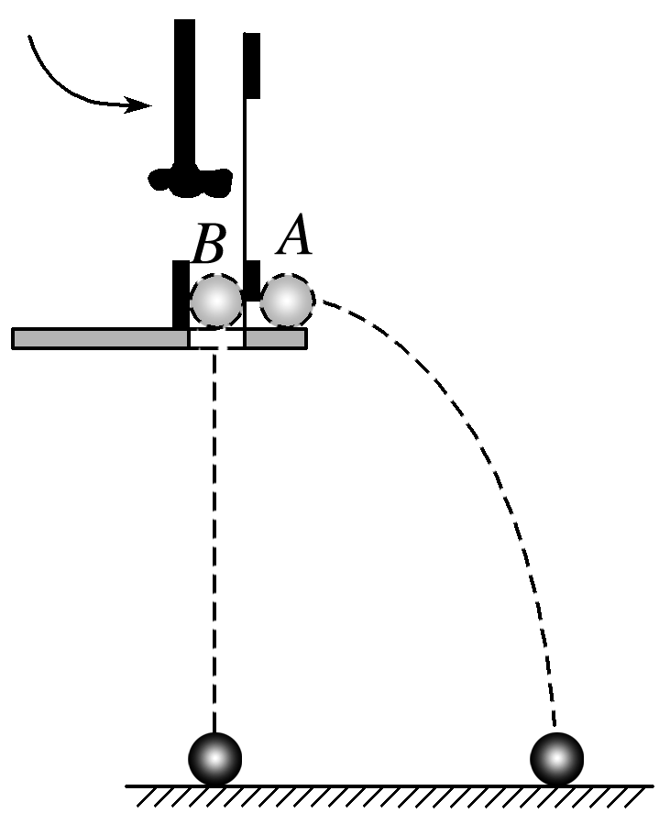

图

(1)如图所示，用小锤击打弹性金属片后，*A*球做________运动；同时*B*球被释放，做__________运动.观察两球的运动轨迹，听它们落地的声音.

(2)改变小球距地面的高度和小锤击打的力度，即改变*A*球的初速度，发现两球____________，说明平抛运动在竖直方向的分运动为______________.

步骤2：探究平抛运动水平分运动的特点

1.装置和实验

(1)如图所示，安装实验装置，使斜槽*M*末端水平，使固定的背板竖直，并将一张白纸和复写纸固定在背板上，*N*为水平装置的可上下调节的向背板倾斜的挡板.

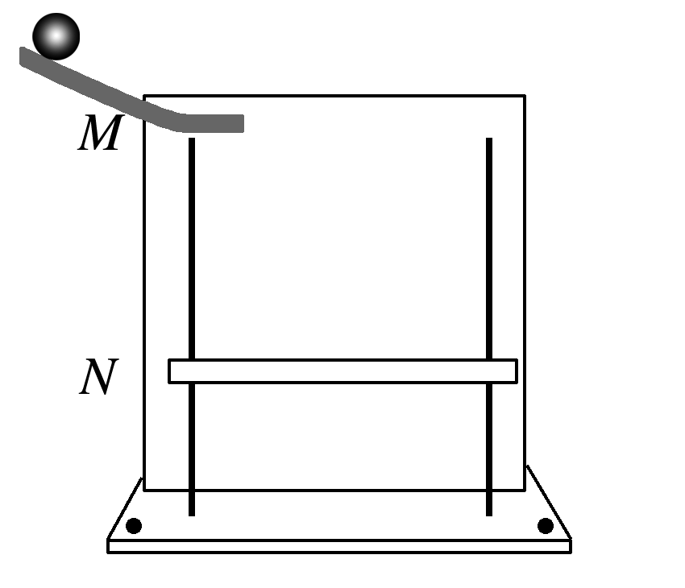

图

(2)让钢球从斜槽上某一高度滚下，从末端飞出后做平抛运动，使小球的轨迹与背板平行.钢球落到倾斜的挡板*N*上，挤压复写纸，在白纸上留下印迹.

(3)上下调节挡板*N*，进行多次实验，每次使钢球从斜槽上同一(选填“同一”或“不同”)位置由静止滚下，在白纸上记录钢球所经过的多个位置.

(4)以斜槽水平末端端口处小球球心在木板上的投影点为坐标原点*O*，过*O*点画出竖直的*y*轴和水平的*x*轴.

(5)取下坐标纸，用平滑的曲线把这些印迹连接起来，得到钢球做平抛运动的轨迹.

(6)根据钢球在竖直方向是自由落体运动的特点，在轨迹上取竖直位移为*y*、4*y*、9*y*…的点，即各点之间的时间间隔相等，测量这些点之间的水平位移，确定水平方向分运动特点.

(7)结论：平抛运动在相等时间内水平方向位移相等，平抛运动水平方向为匀速直线运动.

2.注意事项：

(1)实验中必须调整斜槽末端的切线水平(将小球放在斜槽末端水平部分，若小球静止，则斜槽末端水平).

(2)背板必须处于竖直面内，固定时要用铅垂线检查坐标纸竖线是否竖直.

(3)小球每次必须从斜槽上同一位置由静止释放.

(4)坐标原点不是槽口的端点，应是小球出槽口时钢球球心在木板上的投影点.

(5)小球开始滚下的位置高度要适中，以使小球做平抛运动的轨迹由坐标纸的左上角一直到达右下角为宜.

## 例题精练

1．（江苏二模）某同学利用如图所示实验装置绘制小球做平抛运动的轨迹，关于此实验下列说法错误的是（　　）

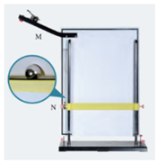

A．斜槽轨道必须光滑且末端沿水平方向

B．小球每次需从斜槽上同一位置自由滑下

C．为较准确地绘出小球运动轨迹，记录的点应适当多一些

D．为较准确地绘出小球运动轨迹，应该用平滑曲线把各记录点连起来

【分析】在实验中要画出平抛运动轨迹，必须确保小球做的是平抛运动，所以斜槽轨道末端一定要水平，同时斜槽轨道要在竖直面内。要画出轨迹，需要确定很多点，因此为了保证每次轨迹相同，要求小球小球每次从斜槽上相同的位置自由滑下；

【解答】解：A、为确保小球做平抛运动，斜槽轨道末端必须沿水平方向，只要小球每次从斜槽上同一位置自由滑下，到斜槽轨道末端速率相等即可，不必光滑。故A错误，符合题意；

B、为确保小球每次做平抛运动轨迹重合，小球每次需从斜槽上同一位置自由滑下。故B正确，不符合题意；

CD、为了减小误差，能够较准确地绘出小球运动轨迹，记录的点应适当多一些，并用平滑曲线把各记录点连起来。故CD正确，不符合题意。

本题选择错误选项，故选：A。

【点评】解决平抛实验问题时，要特别注意实验的注意事项，在平抛运动的规律探究活动中不要注重学生对探究原理的理解，提高解决问题的能力。

2．（仓山区校级期中）用如图所示的装置进行实验。小锤打击弹性金属片，A球水平抛出，同时B球被松开，自由下落，不计空气阻力。关于该实验，下列说法正确的是（　　）

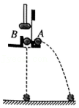

A．A球先落地

B．B球先落地

C．两球同时落地

D．哪个球先落地与打击力的大小有关

【分析】本题图源自课本中的演示实验，通过该装置可以判断两球同时落地，可以验证做平抛运动的物体在竖直方向上做自由落体运动，即两球在竖直方向上的运动情况完全相同。

【解答】解：小锤打击弹性金属片，A球水平抛出，同时B球被松开，自由下落，观察到的实验现象是两球同时落地，可知平抛运动在竖直方向上的运动规律与自由落体运动相同，即平抛运动在竖直方向上做自由落体运动，在空中运动时，两球的加速度相同，下落高度相同，故两球同时落地，故打击力的大小无关，故ABD错误，C正确。

故选：C。

【点评】本题重点考查了平抛运动在竖直方向上的运动特点，平抛是高中所学的一种重要运动形式，要重点掌握运动的合成与分解的基本方法。

## 随堂练习

1．（浙江月考）如图所示，在探究平抛运动规律的实验中用小锤打击弹性金属片，金属片把P球沿水平方向抛出，同时Q球被松开而自由下落，P、Q两球同时开始运动，则（　　）

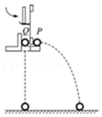

A．P球先落地

B．两球同时落地

C．两球落地先后由小锤打击力的大小而定

D．实验现象说明了平抛运动在水平方向的运动规律

【分析】P球沿水平方向抛出做平抛运动，同时Q球被松开，自由下落做自由落体运动，发现每次两球都同时落地，只能说明平抛竖直方向的分运动是自由落体运动。

【解答】解：AB、由于两球同时运动，P球做平抛运动，其竖直方向运动规律与Q球相同，因此两球同时落地，故A错误，B正确；

C、打击力度只影响P水平方向的速度，对竖直方向没有影响，所以两小球仍会同时落地，故C错误；

D、根据实验结果可知，平抛运动在竖直方向上做自由落体运动，无法说明水平方向上的运动性质，故D错误。

故选：B。

【点评】本题考查研究平抛运动的实验，要注意实验直观的验证了平抛运动在竖直方向上的运动规律，对研究平抛运动很有帮助。

2．（澄海区校级期中）用如图所示的演示器研究平抛运动，小球击打弹性金属片C，使A球沿水平方向飞出做平抛运动；与此同时，B球松开做自由落体运动．实验观察到的现象是（　　）

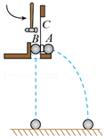

A．A球先落地

B．B球先落地

C．A、B两球同时落地

D．增大实验装置离地面的高度，重复上述实验，B球将先落地

【分析】探究平抛运动的规律中，实验同时让A球做平抛运动，B球做自由落体运动，若两小球同时落地，则说明平抛运动竖直方向是自由落体运动，而不能说明A球水平方向的运动性质．

【解答】解：平抛运动在水平方向上做匀速直线运动，在竖直方向上做自由落体运动，可知A球在竖直方向上运动规律与B球相同，可知两球同时落地，改变高度，还是同时落地，故C正确，ABD错误。

故选：C。

【点评】本题属于简单基础题目，实验虽然简单，但是很直观的验证了平抛运动在竖直方向上的运动规律．

3．（如皋市校级月考）为了研究平抛物体的运动，用两个完全相同的小球A、B再相同的高度做下面的实验：如图所示，用小锤打击弹性金属片，A球立即水平飞出，同时B球被松开，做自由落体运动，两球同时落地。自开始下落到落地前的过程中，两球的（　　）

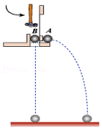

A．位移相同 B．末速度相同

C．重力做功相等 D．末动能相等

【分析】明确两小球的运动性质，知道两球运动时间相同，受力相同，根据功的定义确定重力做功，根据机械能守恒确定末动能和末速度。

【解答】解：A、根据两小球的运动轨迹可知，两小球的位移不相同，故A错误；

BD、由于A球开始时具有初速度，而下落过程中均只有重力做功，根据机械能守恒可得，A球落地时动能大于B球落地时的动能，故A球的速度大于B球的速度，故BD错误；

C、因两小球下落高度相等，根据W＝mgh可得重力做功相等，故C正确；

故选：C。

【点评】本题考查平抛运动以及机械能守恒定律的应用，要注意明确两小球在下落中均只受重力，两小球在竖直方向上的运动特点相同。

4．（唐山月考）如图所示，用小锤打击弹性金属片后，A球沿水平方向抛出，同时B球被松开，自由下落.A、B两球同时开始运动，不计摩擦和空气阻力，下列说法中正确的是（　　）

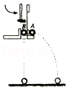

A．能观察到B球先落地，A球后落地

B．增大小锤打击弹性金属片的力度，可以使A球先落地

C．该实验说明小球A在水平方向做匀速直线运动

D．该实验说明小球A在竖直方向做自由落体运动

【分析】A球沿水平方向抛出做平抛运动，同时B球被松开，自由下落做自由落体运动，发现每次两球都同时落地，只能说明平抛竖直方向的分运动是自由落体运动。

【解答】解：A、本实验将A的做平抛运动与竖直方向下落的B的运动对比，由于平抛运动在竖直方向为自由落体运动，故两球一定同时落地，故A错误；

B、增大小锤打击弹性金属片的力度，不会影响竖直分运动，所以两球仍然同时落地，故B错误；

CD、本实验中A做平抛运动，B做自由落体运动，每次两球都同时落地，只能说明A竖直方向的分运动是自由落体运动，不能说明水平方向上的运动性质，故C错误，D正确。

故选：D。

【点评】本题考查平抛运动的实验，关键考查学生的分析推理的能力，要注意明确本实验采用对比的方法来研究平抛运动水平方向的分运动情况。

# 综合练习

**一．选择题（共13小题）**

1．（东城区校级期末）为了验证平抛运动的小球在竖直方向上做自由落体运动，用如图所示的装置进行实验。小锤打击弹性金属片，A球水平抛出，同时B球被松开，自由下落，关于该实验，下列说法正确的是（　　）

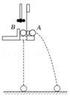

A．两球的质量应相等

B．两球应同时落地

C．只做一次实验就可以得出结论

D．实验也能说明A球在水平方向上做匀速直线运动

【分析】本题图源自课本中的演示实验，通过该装置可以判断两球同时落地，可以验证做平抛运动的物体在竖直方向上做自由落体运动；从而即可求解。

【解答】解：根据装置图可知，两球由相同高度同时运动，A做平抛运动，B做自由落体运动，因此将同时落地，由于两球同时落地，因此说明A、B在竖直方向运动规律是相同的，故根据实验结果可知，平抛运动在竖直方向的分运动是自由落体运动，不需要两球质量相等，要多次实验，观察现象，则应改变装置的高度，多次实验；注意本实验只能说明平抛运动在竖直方向为自由落体运动，无法说明其水平方向上的运动性质，故B正确；ACD错误；

故选：B。

【点评】本题比重点考查了平抛运动特点在竖直方向上的特点，平抛是高中所学的一种重要运动形式，要重点掌握运动的合成与分解的基本方法。

2．（喀左县校级月考）如图所示，两个相同的弧形轨道M、N，分别用于发射小铁球P、Q，两轨道上端分别装有电磁铁C、D．调C、D高度，使AC＝BD，将小铁球P、Q分别吸在电磁铁C、D上，然后切断电源，P、Q从弧形轨道滚下，改变弧形轨道M的高度，再进行若干次实验，经过多次实验发现，P、Q两球总是在水平面相遇．上述实验说明（　　）

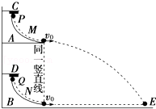

A．竖直方向的运动是自由落体运动

B．竖直方向的运动是匀速直线运动

C．水平方向的运动是匀速直线运动

D．水平方向的运动是变速直线运动

【分析】两个小铁球能以相同的初速度同时分别从轨道M、N的下端射出，可以看到P、Q两球相碰．可知小球P在水平方向上的运动情况与Q球的运动情况相同．

【解答】解：平抛运动水平方向做匀速直线运动，根据实验可知，P球从M点平抛，而Q球从N点在水平面上匀速运动，二者运动轨迹虽然不同，但是水平方向的运动规律相同，因此P球会砸中Q球；

故选：C。

【点评】解决本题的关键知道平抛运动在水平方向和竖直方向上的运动规律，知道水平方向上做匀速直线运动，在竖直方向上做自由落体运动．

3．（喀左县校级月考）在“研究平抛运动”的实验中，小球做平抛运动的坐标原点位置是（设小球半径为r） （　　）

A．斜槽口末端O点 B．槽口O点上方r处

C．槽口O点正前方r处 D．槽口O点正上方2r处

【分析】研究平抛运动的实验中，小球做平抛运动的初始位置是小球对应的球心位置．

【解答】解：小球对应的球心位置为平抛运动的坐标原点位置，即在槽口O点上方r处。故B正确，A、C、D错误。

故选：B。

【点评】解决本题的关键掌握研究平抛运动的实验方法，以及实验中需注意的事项．

4．（如皋市校级学业考试）平抛物体的运动规律可以概括为两点：

（1）水平方向做匀速运动，

（2）竖直方向做自由落体运动．

为了研究平抛物体的运动，可做下面的实验：如图所示，用小锤打击弹性金属片，A球就水平飞出，同时B球被松开，做自由落体运动，两球同时落到地面，这个实验（　　）

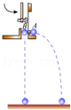

A．只能说明上述规律中的第（1）条

B．只能说明上述规律中的第（2）条

C．不能说明上述规律中的任何一条

D．能同时说明上述两条规律

【分析】探究平抛运动的规律中，实验同时让A球做平抛运动，B球做自由落体运动，若两小球同时落地，则说明平抛运动竖直方向是自由落体运动，而不能说明A球水平方向的运动性质．通过对比分析说明．

【解答】解：据题：用小锤在打击金属片时，A小球做平抛运动的同时，B球做自由落体运动，两球同时落地，则说明平抛运动竖直方向的分运动是自由落体运动，只能说明上述规律中的第（2）条。故ACD错误，B正确。

故选：B。

【点评】本题运用对比的方法分析实验的意义，属于简单基础题目，实验虽然简单，但是很直观的验证了平抛运动在竖直方向上的运动规律．

5．（双流区期中）如图所示是“研究平抛物体运动”的实验装置图，通过描点画出平抛小球的运动轨迹。以下是实验过程中的一些做法，其中正确的有（　　）

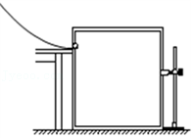

A．安装斜槽轨道，使其末端保持水平

B．每次小球释放的初始位置可以任意选择

C．入射小球沿斜槽下滑过程中，受到与斜槽的摩擦力会影响实验

D．为描出小球的运动轨迹，描绘的点可以用折线连接

【分析】保证小球做平抛运动必须通过调节使斜槽的末端保持水平，因为要画同一运动的轨迹，必须每次释放小球的位置相同，且由静止释放，以保证获得相同的初速度，实验要求小球滚下时不能碰到木板平面，避免因摩擦而使运动轨迹改变，最后轨迹应连成平滑的曲线。

【解答】解：A、通过调节使斜槽末端保持水平，是为了保证小球做平抛运动，故A正确；

B、因为要画同一运动的轨迹，必须每次释放小球的位置相同，且由静止释放，以保证获得相同的初速度，故B错误；

C、每次保证小球到达底端的速度相等即可，故入射小球沿斜槽下滑过程中，受到与斜槽的摩擦力不会影响实验，故C错误；

D、用描点法描绘运动轨迹时，应将各点连成平滑的曲线，不能连成折线或者直线，故D错误。

故选：A。

【点评】解决平抛实验问题时，要特别注意实验的注意事项，在平抛运动的规律探究活动中不一定局限于课本实验的原理，要注重学生对探究原理的理解，提高解决问题的能力。

6．（泗洪县月考）如图所示，用小锤击打弹性钢片，小球B沿水平方向飞出做平抛运动，同时小球A被放开做自由落体运动。关于该实验，下列说法正确的是（　　）

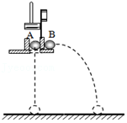

A．听到A和B同时落地的声音

B．本实验要求A和B的质量一定相同

C．该实验能说明小球B水平方向做匀速运动

D．实验开始时A和B离地面的高度可以不一样

【分析】平抛运动在水平方向上做匀速直线运动，在竖直方向上做自由落体运动，抓住两球同时落地，得出平抛运动在竖直方向上的运动规律。

【解答】解：AC、平抛运动在竖直方向上做自由落体运动。用小锤击打弹性钢片。可使B球沿水平方向飞出，同时A球被松开，做自由落体运动，在不同的高度多次做上述实验，听到A和B同时落地的声音，发现两球总是同时落地，可知平抛运动在竖直方向上的运动规律与自由落体运动相同，该实验不能说明小球B在水平方向上做匀速运动，故A正确C错误；

B、自由落体运动中，加速度为重力加速度，与物体下落的质量无关，故本实验不要求A和B的质量相同，故B错误；

D、该实验要求A和B离地面的高度必须相同才能保证下落时间相等，故D错误；

故选：A。

【点评】本题考查平抛运动的实验现象，要注意本实验验证了平抛运动在竖直方向上的运动规律。但要明确该实验不能得出平抛运动在水平方向上的运动规律。

7．（西城区校级期中）研究平抛运动的实验装置如图所示。某同学设想在小球下落的空间中选取三个竖直平面1、2、3，平面与斜槽所在的平面垂直。小球从斜槽末端水平飞出，运动轨迹与平面1、2、3的交点依次为A、B、C．小球由A运动到B，竖直位移为y1，动能的变化量为△Ek1，速度的变化量为△v1；小球由B运动到C，竖直位移为y2，动能的变化量为△Ek2，速度的变化量为△v2．若y1＝y2，忽略空气阻力的影响，下列关系式正确的是

（　　）

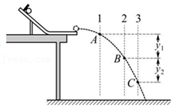

A．△Ek1＜△Ek2 B．△Ek1＝△Ek2 C．△v1＜△v2 D．△v1＝△v2

【分析】根据动能定理，合外力做功等于动能的变化，W合＝△Ek，从A到B和B到C重力做功相同，可以推出从A到B和B到C动能变化量相同；

小球经过板1﹣2的时间大于经过板2﹣3的时间，根据动量定理，合外力的冲量等于动量的变化，有△pAB＞△pBC，从而可以比较△v1和△v2大小。

【解答】解：AB、由平抛运动的特点可知，小球在竖直方向做自由落体运动，水平方向做匀速直线运动。由于水平板竖直方向上的间距相等，故小球经过板1﹣2的时间大于经过板2﹣3的时间，由于小球做平抛运动过程中忽略空气阻力的影响，只有重力做功，根据动能定理可知：△Ek1＝△Ek2，故B正确，A错误；

CD、根据动量定理可知：合外力的冲量等于动量的变化，由于小球经过板1﹣2的时间大于经过板2﹣3的时间，所以△pAB＞△pBC，而p＝mv，有m△v1＞m△v2，即△v1＞△v2，故CD错误。

故选：B。

【点评】本题考查了平抛运动、动能定理、动量定理等知识点。关键点：比较动能的变化要看合外力做功的情况，比较速度的变化量要看合外力的冲量，另外也可以用a＝菁优网-jyeoo来求解速度变化量的问题。

8．（青羊区校级月考）在做“研究平抛物体的运动”实验时，有如下实验要求与实验操作，下列说法正确的是（　　）

A．斜槽轨道必须光滑

B．要用秒表测出小球下落的时间

C．要用天平测出小球质量

D．要使描出的轨迹更好地反映真实运动，记录的点应适当多一些

【分析】明确实验原理，保证小球做平抛运动必须通过调节使斜槽的末端保持水平，因为要画同一运动的轨迹，必须每次释放小球的位置相同，且由静止释放，以保证获得相同的初速度，实验要求小球滚下时不能碰到木板平面，避免因摩擦而使运动轨迹改变，最后轨迹应连成平滑的曲线。

【解答】解：A、小球与斜槽之间的摩擦不影响平抛运动的初速度，不影响实验。故A错误。

B、平抛运动高度确定时间，只要高度一定时间不变，故不需要测量飞行时间；故B错误；

C、质量不影响小球的运动，故不需要测出小球的质量，故C错误；

D、要使描出的轨迹更好地反映真实运动，记录的点应适当多一些，最后轨迹应连成平滑的曲线，不是要把所有点的连接起来。故D正确。

故选：D。

【点评】解决平抛实验问题时，要特别注意实验的注意事项。在平抛运动的规律探究活动中不一定局限于课本实验的原理，要注重学生对探究原理的理解。

9．（江苏学业考试）平抛物体的运动规律可概括为两条：第一条，水平方向做匀速直线运动；第二条，竖直方向做自由落体运动。为了研究平抛物体的运动。可做下面的实验，如图所示，用小锤打击弹性金属片，A球水平飞出，同时B球被松开，两球同时落到地面，则这个实验（　　）

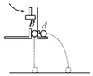

A．只能说明上述规律中的第一条

B．只能说明上述规律中的第二条

C．不能说明上述规律中的任何一条

D．能同时说明上述两条规律

【分析】探究平抛运动的规律中，实验同时让A球做平抛运动，B球做自由落体运动，若两小球同时落地，则说明平抛运动竖直方向是自由落体运动，而不能说明A球水平方向的运动性质。

【解答】解：A球做平抛运动，B球做自用落体运动，两球同时落地只能说明平抛运动在竖直方向上做自由落体运动，并不能说明水平方向的运动特点，故B正确，ACD错误；

故选：B。

【点评】本题属于简单基础题目，实验虽然简单，但是很直观的验证了平抛运动在竖直方向上的运动规律。

10．（永昌县校级期中）“研究平抛物体的运动”实验的装置如图所示，下列说法错误的是（　　）

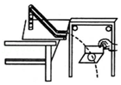

A．在实验前应将斜槽的末端切线调成水平

B．将木板校准到竖直方向，并使木板平面与小球下落的竖直平面平行

C．小球每次必须从斜面上同一位置由静止开始释放

D．斜槽对小球的摩擦对本实验有影响，应该选择尽量光滑的斜槽

【分析】在实验中让小球能做平抛运动，并能描绘出运动轨迹，实验成功的关键是小球是否初速度水平，要求从同一位置多次无初速度释放，这样才能确保每次平抛轨迹相同。

【解答】解：A、实验中必须保证小球做平抛运动，而平抛运动要求有水平初速度且只受重力作用，故A正确；

B、根据平抛运动的特点可知其运动轨迹在竖直平面内，因此在实验前，应使用重锤线调整面板在竖直平面内，即要求木板平面与小球下落的竖直平面平行，故B正确；

C、于要记录小球的运动轨迹，必须重复多次，才能画出几个点，因此为了保证每次平抛的轨迹相同，所以要求小球每次从同一高度释放。故C正确；

D、斜槽轨道是否是光滑的，不会影响小球做平抛运动，故D错误。

本题选不正确的，故选：D。

【点评】实验中如何实现让小球做平抛运动是关键，同时让学生知道描点法作图线方法：由实验数据得来的点，进行平滑连接起来。

11．（唐山月考）利用如图所示的装置研究平抛运动的特点，让小球多次沿同一轨迹运动，通过描点法画小球做平抛运动的轨迹，为了能较准确地描绘运动轨迹，下面说法不正确的是（　　）

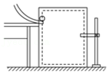

A．通过调节使斜槽的末端保持水平

B．每次释放小球的位置必须不同

C．每次必须在斜槽上的同一位置由静止释放小球

D．小球运动时不应与木板上的白纸（或坐标纸）相接触

【分析】小球做平抛运动，必须保证斜槽末端切线水平；实验过程中要保证小球每次做平抛运动的初速度相同，每次应从斜槽的同一位置由静止释放小球；

【解答】解：A、通过调节使斜槽末端保持水平，是为了保证小球做平抛运动。故A正确。

BC、因为要画同一运动的轨迹，必须每次释放小球的位置相同，且由静止释放，以保证获得相同的初速度，故B错误，C正确。

D、做平抛运动的物体在同一竖直面内运动，固定白纸的木板必须调节成竖直，小球运动时不应与木板上的白纸相接触，以免有阻力的影响，故D正确；

本题选错误的，

故选：B。

【点评】解决本题的关键明确平抛运动性质，同时掌握描述平抛运动实验的基本方法和注意事项。

12．（黄州区校级月考）下列因素中，不会使“利用斜面小槽装置研究平抛物体的运动”实验误差增大的是（　　）

A．小球与斜槽之间有摩擦

B．安装斜槽时其末端切线不水平

C．每次从不同位置由静止释放小球

D．根据曲线计算平抛运动的初速度时，在曲线上取作计算的点距原点O较近

【分析】在实验中让小球能做平抛运动，并能描绘出运动轨迹。因此要求从同一位置多次无初速度释放，同时由运动轨迹找出一些特殊点利用平抛运动可看成水平方向匀速直线运动与竖直方向自由落体运动去解题。

【解答】解：A、只要小球从同一高度、无初速开始运动，在相同的情形下，即使球与槽之间存在摩擦力，因为每次摩擦力的影响相同，因此仍能保证球做平抛运动的初速度相同，对实验没有影响，故A正确；

B、安装斜槽末端不水平，则初速度不水平，使得小球的运动不是平抛运动，使得实验的误差增大，故B错误；

C、为了保证实验时每次的轨迹相同，则每次应从同一位置由静止释放，故C错误；

D、根据曲线计算平抛运动的初速度时，在曲线上取作计算的点离原点O较远，可以减小偶然误差，故D错误。

故选：A。

【点评】解决该题的关键是理解并熟记实验原理和实验注意事项；

13．（淇滨区校级月考）某同学在做“研究平抛物体的运动”的实验中，为了能够准确地描绘平抛物体运动的轨迹，下列操作必要的是：（　　）

A．小球做平抛运动时应与木板摩擦，以便画出运动轨迹

B．由于小重锤在实验中并不重要，为节省实验经费，本实验可以不配备小重锤

C．为保证每一次小球的运动轨迹相同，所以每次应从斜槽上的同一位置由静止释放小球

D．为提高实验精度，应选用光滑的斜槽做实验

【分析】平抛运动中只受重力不能与木板摩擦，小重锤是用于确定木板在竖直方向，为了保证每一次抛出的初速度相同，则每次从同一位置静止释放，

实验过程中只要保证每一次抛出的初速度相同即可；

【解答】解：A．做平抛运动物体下落时只受到重力作用，所以小球做平抛运动时不应与木板摩擦，以免小球改变运动轨迹，故A错误；

B．实验中的小重锤是为了确定竖直方向的，不能缺少，故B错误；

C．为保证每一次小球的运动轨迹相同，所以每次应从斜槽上的同一位置由静止释放小球，故C正确；

D．斜槽是否光滑对实验无影响，只要每次小球到达底端的速度相等即可，故D错误；

故选：C。

【点评】解决该题的关键是根据平抛运动的条件和运动特征去理解记忆实验的实验原理和实验注意事项；

**二．多选题（共11小题）**

1．（湖州期末）如图所示，用小锤轻击弹簧金属片，A球沿水平方向飞出，同时B球被松开，竖直向下运动，用不同的力打击弹簧金属片，可以观察到（　　）

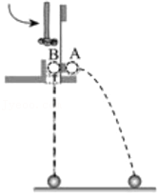

A．A、B两球同时落地

B．A、B两球运动轨迹相同

C．A球的运动轨迹不同，B球的运动轨迹相同

D．力越大，A、B两球落地时间间隔越大

【分析】用不同力度打击，小球A的初速度不同，小球B始终做自由落体运动，结合运动的规律分析落地时间。

【解答】解：AD、因为A、B两球竖直方向均为自由落体运动，所以运动时间相同，即A、B两球同时落地，故A正确，D错误；

B、B球做自由落体运动，A球做平抛运动，两球的轨迹不会相同，故B错误；

C、打击与力度不同，A球平抛初速度不同，运动路线不同，但B球始终做自由落体，所以B球路线相同，故C正确。

故选：AC。

【点评】解决本题的关键知道实验的原理，知道平抛运动在水平方向上做匀速直线运动，在竖直方向上做自由落体运动，运动的时间由高度决定。

2．（合肥期末）在用斜槽研究物体做平抛运动的实验中，下列描述正确的是（　　）

A．斜槽必须是光滑的

B．实验中要求出小球做平抛运动的初速度，所以需要秒表测小球做平抛运动的时间

C．小球每次必须从斜槽的同一位置由静止开始下滑

D．斜槽的末端点的切线水平

【分析】明确研究平抛运动的原理和方法，从而明确实验中应注意的事项。

【解答】解：A、每次实验小球必须从斜槽的同一位置由静止释放，所用斜槽不必光滑，只要到达底端的速度相同即可，故A错误；

B、将所得出的轨迹水平方向按x0等分，则根据水平方向匀速运动可知，运动时间相同，根据竖直方向匀变速直线运动，由△h＝gT2，可以求出时间T，根据x0＝v0T即可以求出其初速度的大小，故不需要用秒表测量平抛运动的时间，根据轨迹即可求出平抛运动的初速度，故B错误；

C、为了保证小球到达斜槽末端的速度相同，所以每次实验中小球必须从斜槽的同一位置由静止开始下滑，故C正确；

D、为了保证小球水平抛出，斜槽末端点的切线必须水平，故D正确。

故选：CD。

【点评】本题考查研究平抛运动的实验原理，要注意在实验中如何实现让小球做平抛运动是关键，因此实验中关键是斜槽末端槽口的切线保持水平及固定后的斜槽要竖直

3．（鼓楼区校级期末）利用如图装置可以探究平抛运动的特点，下列说法中正确的是（　　）

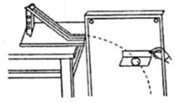

A．应使用密度大、体积小的小球

B．必须测出平抛小球的质量

C．每次释放小球的初始位置可以不同

D．将木板校准到竖直方向，并使木板平面与小球下落的竖直平面平行

【分析】根据实验的原理确定所需测量的物理量，从而确定所需的实验器材；实验中为了保证小球的初速度相等，每次从斜槽的同一位置由静止释放小球，斜槽不一定需要光滑；该实验是在竖直方向上的运动，木板平面也应竖直。

【解答】解：A、平抛运动只受重力，只有当受到的空气阻力远小于重力时，才忽略阻力，体积小受空气阻力影响小，这样小球用密度大而体积小的金属球最好，故选项A正确；

B、平抛规律与质量无关，不需要测量小球的质量，故选项B错误；

C、一次平抛不能描出整个轨迹，要多次平抛才能找到一系列的点，但每次都应当是同一平抛，则必须从同一位置释放，故选项C错误；

D、为了准确找到平抛的点，应将木板校准到竖直方向，并使木板平面与小球下落的竖直平面平行，故选项D正确。

故选：AD。

【点评】本题不但考查了实验的操作，而且考查了平抛运动的规律，对同学的知识的综合应用要求比较高，是个考查学生能力的好题．

4．（抚顺期末）在做“研究平抛物体的运动”实验时，下列说法正确的是 （　　）

A．安装有斜槽的木板时，一定要注意检查斜槽末端切线是否水平

B．安装有斜槽的木板时，只要注意小球不与木板发生摩擦即可

C．每次实验都要把小球从同一位置由静止释放

D．实验的目的是描出小球的运动轨迹，分析平抛运动水平和竖直分运动的规律

【分析】明确实验目的和实验原理，知道保证小球做平抛运动必须通过调节使斜槽的末端保持水平，因为要画同一运动的轨迹，必须每次释放小球的位置相同，且由静止释放，以保证获得相同的初速度，实验要求小球滚下时不能碰到木板平面，避免因摩擦而使运动轨迹改变。

【解答】解：A、安装有斜槽的木板时，一定要注意检查斜槽末端切线是否水平，保证小球做平抛运动，故A正确；

B、安装有斜槽的木板时，一定要注意木板是否竖直，因为小球运动轨迹在某一竖直平面内，减小测量的误差，以及防止小球平抛运动时与木板接触，而改变运动的轨迹，故B错误；

C、为了保证小球的初速度大小相同，每次实验都要把小球从斜槽的同一位置由静止释放，故C正确；

D、本实验是为了研究平抛运动的性质，所以实验的目的是描出小球的运动轨迹，分析平抛运动水平和竖直分运动的规律，故D正确。

故选：ACD。

【点评】解决本题的关键知道探究平抛运动规律的原理，以及掌握研究平抛运动的方法，解决平抛实验问题时，要特别注意实验的注意事项。在平抛运动的规律探究活动中不一定局限于课本实验的原理，要注重学生对探究原理的理解。

5．（鼓楼区校级月考）“研究平抛物体的运动”实验的装置如图所示，在实验时下列操作说法正确的是（　　）

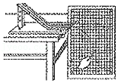

A．将斜槽的末端切线调成水平

B．将木板校准到竖直方向，并使木板平面与小球下落的竖直平面平行

C．小球每次必须从斜面上同一位置由静止开始释放

D．在白纸上记录斜槽末端槽口位置O，作为小球做平抛运动的起点和所建坐标系的原点

【分析】明确实验原理，知道在实验中让小球能做平抛运动，并能描绘出运动轨迹，实验成功的关键是小球是否初速度水平，要求从同一位置多次无初速度释放，这样才能确保每次平抛轨迹相同。

【解答】解：A、实验中必须保证小球做平抛运动，而平抛运动要求有水平初速度且只受重力作用，则要将斜槽的末端切线调成水平，故A正确；

B、根据平抛运动的特点可知其运动轨迹在竖直平面内，因此在实验前，应使用重锤线调整面板在竖直平面内，即要求木板平面与小球下落的竖直平面平行，故B正确；

C、由于要记录小球的运动轨迹，必须重复多次，才能画出几个点，因此为了保证每次平抛的轨迹相同，所以要求小球每次从同一高度由静止释放，故C正确；

D、应以小球平抛的初始位置即球心为坐标系的原点，建立坐标系，故D错误。

故选：ABC。

【点评】在实验中如何实现让小球做平抛运动是关键，所以实验的注意事项均考查此点，要注意根据原理来掌握实验误差分析和牢记实验注意事项。

6．（德州月考）在“研究平抛物体的运动”实验的装置中，下列说法正确的是（　　）

A．将斜槽的末端切线调成水平

B．将木板校准到竖直方向，并使木板平面与小球下落的竖直平面平行

C．斜槽轨道必须光滑

D．每次释放小球时的位置可以不同

【分析】明确实验原理，知道在实验中让小球能做平抛运动，并能描绘出运动轨迹。因此要求从同一位置多次无初速度释放。

【解答】解：AC、实验中必须保证小球做平抛运动，而平抛运动要求有水平初速度且只受重力作用。所以斜槽轨道必须要水平，木板保持竖直方向，至于是否光滑没有影响，只要能抛出就行，故A正确C错误；

B、根据平抛运动的特点可知其运动轨迹在竖直平面内，因此在实验前，应使用重锤线调整面板在竖直平面内，即要求木板平面与小球下落的竖直平面平行，故B正确；

D、为使小球每次到达末端时的速度相同，小球每次必须从同一位置由静止滑下，故D错误。

故选：AB。

【点评】本题考查了小球做平抛运动的实验原理和注意事项，知道在实验中如何实现让小球做平抛运动是关键。

7．（蒙阴县校级月考）在做“研究平抛物体的运动”的实验时，让小球多次沿同一轨道运动，通过描点法画出小球做平抛运动的轨迹，为了能较准确的描绘运动轨迹，下面正确的操作要求是（　　）

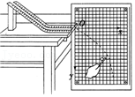

A．每次释放小球的位置必须不同

B．通过调节使斜槽的末端保持水平

C．每次必须由静止释放小球

D．小球运动时不应与木板上的白纸（或坐标纸）相接触

【分析】保证小球做平抛运动必须通过调节使斜槽的末端保持水平，因为要画同一运动的轨迹，必须每次释放小球的位置相同，且由静止释放，以保证获得相同的初速度，实验要求小球滚下时不能碰到木板平面，避免因摩擦而使运动轨迹改变，最后轨迹应连成平滑的曲线。

【解答】解：AC、因为要画同一运动的轨迹，必须每次释放小球的位置相同，且由静止释放，以保证获得相同的初速度，故A错误，C正确；

B、通过调节使斜槽末端保持水平，是为了保证小球做平抛运动，故B正确；

D、实验要求小球滚下时不能碰到木板平面，避免因摩擦而使运动轨迹改变，故D正确。

故选：BCD。

【点评】解决平抛实验问题时，要特别注意实验的注意事项，在平抛运动的规律探究活动中不一定局限于课本实验的原理，要注重学生对探究原理的理解。

8．（丽水月考）一个学生在“探究平抛物体运动”的实验中描出了如图所示的几个实验点，其中偏差较大的实验点B产生的原因可能是（　　）

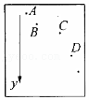

A．小球滚下的高度较其它各次高

B．小球滚下的高度较其它各次低

C．小球在运动中遇到其它各次没有遇到的阻碍

D．小球开始滚下时，实验者已给它一个初速度

【分析】明确平抛运动的图象，由图可以看出点B的位置偏左，则由x＝v0t知v0偏小，再分析可能的情况即可明确答案。

【解答】解：A、若小球滚下的高度较其它各次高，则平抛的初速度应该偏大，不符，故A错误；

B、若小球滚下的高度较其它各次低，则平抛的初速度偏小，符合，故B正确；

C、小球在运动中遇到其它各次没有遇到的阻碍，会使平抛的初速度偏小，符合，故C正确；

D、小球开始滚下时，实验者已给它一个初速度，则平抛的初速度偏大，不符，故D错误。

故选：BC。

【点评】解决本题的关键实际上还是要知道平抛运动在水平方向和竖直方向上的运动规律，结合运动学公式和推论灵活求解；注意掌握误差产生的原因。

9．（温州期中）用如图所示的斜槽轨道做“研究平抛运动”的实验时，让小球多次沿同一轨道运动，为了能较准确的研究平抛运动，下面列出了一些操作要求，正确的是（　　）

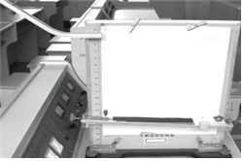

A．通过调节使斜槽的末端保持水平

B．每次释放小球的位置可以不同

C．每次必须由静止释放小球

D．实验时需要调节木板使其竖直

【分析】保证小球做平抛运动必须通过调节使斜槽的末端保持水平，因为要画同一运动的轨迹，必须每次释放小球的位置相同，且由静止释放，以保证获得相同的初速度，实验要求小球滚下时不能碰到木板平面，避免因摩擦而使运动轨迹改变，最后轨迹应连成平滑的曲线。

【解答】解：A、通过调节使斜槽末端保持水平，是为了保证小球做平抛运动，故A正确；

BC、因为要画同一运动的轨迹，必须每次释放小球的位置相同，且由静止释放，以保证获得相同的初速度，故B错误，C正确；

D、实验时为了避免小球与木板相碰，应调节木板竖直，故D正确。

故选：AC。

【点评】解决平抛实验问题时，要特别注意实验的注意事项，在平抛运动的规律探究活动中不一定局限于课本实验的原理，要注重学生对探究原理的理解，提高解决问题的能力。

10．（西城区期末）如图所示，用小锤打击弹性金属片后，A球沿水平方向抛出，同时B球被松开，自由下落。改变小球距地面的高度和打击的力度，重复这个实验，发现A、B两球总是同时落地。若A、B两球质量相等，且将平抛运动沿水平和竖直两个方向分解。下列说法正确的是（　　）

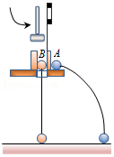

A．本实验可验证平抛运动在水平方向上是匀速直线运动

B．本实验可验证平抛运动在竖直方向上是自由落体运动

C．在同一次实验中，两球落地前瞬间重力的功率相等

D．在同一次实验中，两球落地前瞬间动量的大小相等

【分析】A球沿水平方向抛出做平抛运动，同时B球被松开，自由下落做自由落体运动，发现每次两球都同时落地，只能说明平抛竖直方向的分运动是自由落体运动。

【解答】解：AB、本实验将A的做平抛运动与竖直方向下落的B的运动对比，只能说明A竖直方向运动情况，不能反映A水平方向的运动情况。本实验中A做平抛运动，B做自由落体运动，每次两球都同时落地，说明A竖直方向的分运动是自由落体运动。故A错误，B正确；

C、两小球落地时的竖直分速度相同，故由P＝mgv可知，两球落地时的功率相等，故C正确；

D、由于两球落地时的瞬时速度不同，平抛运动的合速度大于自由落地的速度，故落地时的动量不相等，故D错误。

故选：BC。

【点评】本题考查研究平抛运动规律的实验，主要是对分析推理的能力的考查，注意本实验采用对比的方法来研究平抛运动水平方向的分运动情况。

**三．填空题（共10小题）**

1．（滦南县校级期末）某同学在研究平抛运动实验中，将一小球沿水平方向由桌面抛出，测得课桌的桌面距地板高为a，小球落至水平地板上的位置距抛出点的正下方为b，已知当地的重力加速度为g，则小球做平抛运动的初速度为　菁优网-jyeoo　。

【分析】平抛运动在水平方向上做匀速直线运动，在竖直方向上做自由落体运动，根据运动学公式求出y与x2的表达式，结合图线的斜率求出平抛运动的初速度。

【解答】解：平抛运动在水平方向上做匀速直线运动，有：b＝v0t，

在竖直方向上做自由落体运动，有：a＝菁优网-jyeoo

联立解得：菁优网-jyeoo

故答案为：菁优网-jyeoo

【点评】解决本题的关键知道平抛运动在水平方向和竖直方向上的运动规律，结合运动学公式和推论灵活求解，基础题。

2．（天心区校级期中）利用如图所示的装置研究平抛运动。为了画出一条钢球做平抛运动的轨迹，要求斜槽末端的切线调成　水平　（选填“水平”或“倾斜”），钢球每次必须从斜槽上　相同　（选填“相同”或“不同”）的位置滚下。

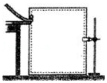

【分析】明确平抛运动实验的基本原理，要保证小球做平抛运动，斜槽末端必须水平；同时本实验中要多次重复才能确定运动轨迹，故应让小球每次从斜槽的同一位置由静止滚下。

【解答】解：为了保证小球水平飞出，则斜槽的末端切线保持水平，为了保证小球平抛运动的初速度相同，每次从同一高度由静止释放小球。

故答案为：水平；相同。

【点评】明确研究平抛运动的实验原理，保证小球做平抛运动必须通过调节使斜槽的末端保持水平，因为要画同一运动的轨迹，必须每次释放小球的位置相同，且由静止释放，以保证获得相同的初速度。

3．（新建区校级期中）在做“研究平抛运动”实验时，除了木板、小球、斜槽、铅笔、图钉之外，下列器材中还需要的是　CF　．

A．游标卡尺　　 B．秒表 C．坐标纸 D．天平 E．弹簧秤 F．重垂线

实验中，下列说法正确的是　AD　．

A．应使小球每次从斜槽上相同的位置自由滑下

B．斜槽轨道必须光滑

C．斜槽轨道末端可以不水平

D．要使描出的轨迹更好地反映真实运动，记录的点应适当多一些．

【分析】在实验中要画出平抛运动轨迹，必须确保小球做的是平抛运动．所以斜槽轨道末端一定要水平，同时斜槽轨道要在竖直面内．要画出轨迹，必须让小球在同一位置多次释放，才能在坐标纸上找到一些点．然后将这些点平滑连接起来，就能描绘出平抛运动轨迹．根据实验的原理，确定实验的器材．

【解答】解：（1）在做“研究平抛物体的运动”实验时，除了木板、小球、斜槽、铅笔、图钉之外，下列器材中还需要重锤线，确保小球抛出是在竖直面内运动，还需要坐标纸，便于确定小球间的距离．故选：CF．

（2）A、为了保证小球平抛运动的初速度相同，则小球每次从斜槽上相同的位置自由滑下，斜槽不一定需要光滑．故A正确，B错误．

C、为了保证小球初速度水平，则斜槽的末端需水平．故C错误．

D、要使描出的轨迹更好地反映真实运动，记录的点应适当多一些．故D正确．

故选：AD．

故答案为：（1）CF，（2）AD．

【点评】本题考查了实验的器材和注意事项，掌握如何让小球做平抛运动及平抛运动轨迹的描绘，明确该实验成功的关键，同时培养学生利用平抛运动规律去分析与解决问题的能力．

4．（郴州模拟）]在“探究平抛运动”的实验中，利用如图所示的装置画出一条钢球做平抛运动的轨迹，要求钢球每次必须从斜槽上　相同　（选填“相同”或“不同”）的位置滚下，斜槽末端的切线　必须　（选填“必须”或“可以不”）调成水平。

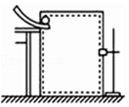

【分析】明确实验规律，知道保证小球做平抛运动必须通过调节使斜槽的末端保持水平，每次释放小球的位置必须相同，且由静止释放，以保证获得相同的初速度。

【解答】解：为了保证小球平抛运动的初速度相同，则每次从同一位置由静止释放小球。为了保证小球水平飞出，则斜槽的末端切线必须调成水平。

故答案为：相同，必须。

【点评】解决平抛实验问题时，要特别注意实验的注意事项。在平抛运动的规律探究活动中，不一定局限于课本实验的原理，要注重学生对探究原理的理解。

5．（四川三模）如图为一平抛运动演示装置，左边开关位于斜面末端且处于常闭状态，右边继电器吸住小球，让一个同样的小球从左边斜面上滚下，小球撞开开关，电路断电，右边小球开始竖直下落。回答下列问题：

（1）不考虑空气阻力，本实验结果可以说明：　两球的竖直分运动相同　，不能说明　水平方向的运动相同　。

（2）改变左边小球从斜面上释放的位置，实验结果是否相同？　结果相同　。

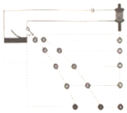

【分析】两球同时释放，同时落地，由于一球做自由落体运动，另一球做平抛运动，说明两球的竖直分运动相同；

【解答】解：（1）两球同时释放，同时落地，由于右边小球做自由落体运动，左边球做平抛运动，说明两球的竖直分运动相同；但是不能说明水平方向的运动相同；

（2）改变左边小球从斜面上释放的位置，两球仍然同时落地，结果相同。

故答案为：（1）两球的竖直分运动相同； 水平方向的运动相同； （2）结果相同。

【点评】本题考查验证平抛运动的实验，要注意明确实验中分为两种，一是验证竖直方向上的运动，二是验证水平方向为匀速直线运动。

6．（船营区校级月考）在“研究平抛物体运动”的实验中，用一张印有小方格的纸记录轨迹，小方格的边长L＝1.6cm，若小球在平抛运动途中的几个位置如图中的a、b、c、d所示，则小球平抛的初速度的计算式为v0＝　2菁优网-jyeoo　（用L、g表示），其值是　0.80 m/s　（g＝10m/s2）．小球在b点的速率为　1.0 m/s　．若以小球的抛出点为原点建立坐标系，a点的坐标为x＝　0.016m　，y＝　0.0020m　（取两位有效数字）．

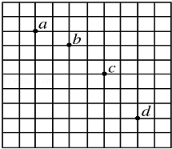

【分析】平抛运动竖直方向是自由落体运动，对于竖直方向根据△y＝gT2求出时间单位T．对于水平方向由公式v0＝菁优网-jyeoo 求出初速度．由a、c间竖直方向的位移和时间求出b点竖直方向的分速度，运用速度的合成，求解b的速率；根据vy＝gt求出运动到b点的时间，得出水平位移和竖直位移，从而求出抛出点的位置坐标．

【解答】解：设相邻两点间的时间间隔为T

竖直方向：2L﹣L＝gT2，

得：T＝菁优网-jyeoo＝菁优网-jyeoos＝0.04s

水平方向：v0＝菁优网-jyeoo＝2菁优网-jyeoo，

代入数据解得：v0＝2菁优网-jyeoo m/s＝0.80 m/s

b点竖直方向分速度为：vy＝菁优网-jyeoo＝菁优网-jyeoo＝菁优网-jyeoo＝0.6m/s；

b点的速率为：vb＝菁优网-jyeoo

代入解得：vb＝菁优网-jyeoom/s＝1.0m/s

由b点的竖直方向速度，可知，从抛出点到b点的时间tb＝菁优网-jyeoo＝菁优网-jyeoo＝0.06s；

b点的水平位移为：x＝v0t＝0.80×0.06m＝0.048m，

b点的竖直位移为：y＝菁优网-jyeoogt2＝菁优网-jyeoo×10×0.062＝0.018m

若以小球的抛出点为原点建立坐标系，a点的坐标为x＝0.048﹣0.016×2＝0.016m，

y＝0.018﹣0.016＝0.0020m；

故答案为：2菁优网-jyeoo，0.80 m/s，1.0 m/s，0.016m，0.0020m．

【点评】本题是频闪照片问题，频闪照相每隔一定时间拍一次相，关键是抓住竖直方向自由落体运动的特点，由△y＝aT2求时间单位．

7．（钦州期末）如图所示，某同学在做平抛运动的实验时，小球运动过程中先后经历了轨迹（轨迹未画出）上的a、b、c、d四个点；已知图中每个小方格的边长l＝1.6cm，g取10m/s2．请你根据小方格纸上的信息，算完成下面的个问题：

（1）若已知平抛运动在竖直方向上的分运动是自由落体运动，则小球运动过程

中从a→b、b→c、c→d所经历的时间　相同　（选填“相同”或“不同”）．

（2）小球平抛运动的初速度v0＝　0.80　m/s；小球在b点时的速率为v＝　1.0　m/s．（计算结果均保留两位有效数字）

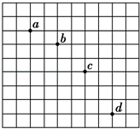

【分析】（1）平抛运动在水平方向做匀速直线运动，a→b，b→c，c→d水平位移相等，所需时间相等．

（2）平抛运动在竖直方向上是自由落体运动，a→b，b→c竖直方向位移差△y＝aT2＝gT2，求出时间．

（3）由水平方向x＝v0T，求出初速度v0．

（4）根据竖直方向ac间的平均速度求出b点竖直方向的分速度vy，由vy＝gt求出从抛出点到b点所经历的时间

【解答】解：（1）平抛运动在水平方向做匀速直线运动，a→b，b→c，c→d水平位移相等，所需时间相等．

（2）平抛运动在竖直方向上是自由落体运动，a→b，b→c竖直方向位移差为：

△y＝aT2＝gT2，T＝菁优网-jyeoo＝菁优网-jyeoo＝菁优网-jyeoo＝0.04s．

水平方向上有：x＝v0T，v0＝菁优网-jyeoo＝菁优网-jyeoo＝菁优网-jyeoo＝0.80m/s．

（4）设b点竖直方向的分速度vy，则有：vy＝菁优网-jyeoo＝菁优网-jyeoo＝0.60m/s，

故B点的速度为：vb＝菁优网-jyeoo＝0.10m/s；

故本题答案是：（1）相等；（2）0.80，1.0

【点评】本题主要考查了平抛运动规律的理解和应用，平时要加强练习，提高应用基本规律解决问题能力，同时要会对实验进行正确的误差分析．

8．（拉萨期末）某同学采用频闪照相的方法拍摄了小球做平抛运动的照片，如图所示．图中每个小方格的边长为1.25cm，则根据平抛运动的规律由图可求得拍摄时每隔　0.05　s曝光一次，该小球平抛时的初速度大小为　0.5　m/s（取当地的重力加速度g＝10m/s2）．

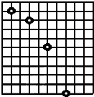

【分析】根据竖直方向上连续相等时间内的位移之差是一恒量求出相等的时间间隔，结合水平位移和时间间隔求出初速度．

【解答】解：在竖直方向上，根据△y＝2L＝gT2得，T＝菁优网-jyeoo．

小球平抛运动的初速度菁优网-jyeoo．

故答案为：0.05，0.5

【点评】解决本题的关键知道平抛运动在水平方向和竖直方向上的运动规律，抓住等时性，结合运动学公式和推论灵活求解．

9．（海东市月考）某学生在做“研究平抛运动”的实验中，忘记记下小球做平抛运动的起点位置，0为物体运动一段时间后的位置，取为坐标原点，平抛的轨迹如图示，根据轨迹的坐标求出物体做平抛运动的初速度为V0＝　1　 m/s．

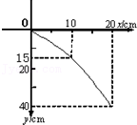

【分析】平抛运动在水平方向上做匀速直线运动，在竖直方向上做自由落体运动，根据竖直方向上△y＝gT2，求出时间间隔，再根据水平方向上的匀速直线运动求出初速度．

【解答】解：在竖直方向上△y＝gT2，T＝菁优网-jyeoo＝菁优网-jyeoo＝0.1s

则小球平抛运动的初速度v0＝菁优网-jyeoo＝菁优网-jyeoom/s＝1m/s．

故答案为：1．

【点评】研究平抛运动的方法是把平抛运动分解到水平方向和竖直方向去研究，水平方向做匀速直线运动，竖直方向做自由落体运动，两个方向上运动的时间相同．

10．（枝江市期中）在研究平抛物体运动的实验中，用一张印有小方格的纸记录轨迹，小方格的边长l＝2.5cm．若小球在平抛运动途中的几个位置如图中的a、b、c、d所示，则小球平抛的初速度为V0＝　1m/s　 （取g＝10m/s2）

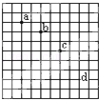

【分析】平抛运动竖直方向是自由落体运动，对于竖直方向根据△y＝gT2求出时间单位T．对于水平方向由公式v0＝菁优网-jyeoo求出初速度．

【解答】解：设相邻两点间的时间间隔为T，

竖直方向：2L﹣L＝gT2，得到T＝菁优网-jyeoos；

水平方向：v0＝菁优网-jyeoo＝1m/s；

故答案为：1m/s

【点评】本题是频闪照片问题，频闪照相每隔一定时间拍一次相，关键是抓住竖直方向自由落体运动的特点，由△y＝gT2求时间单位．